Paramétrage de la liste de diffusion pour l’entité MDDO_Service accueil accompagnement

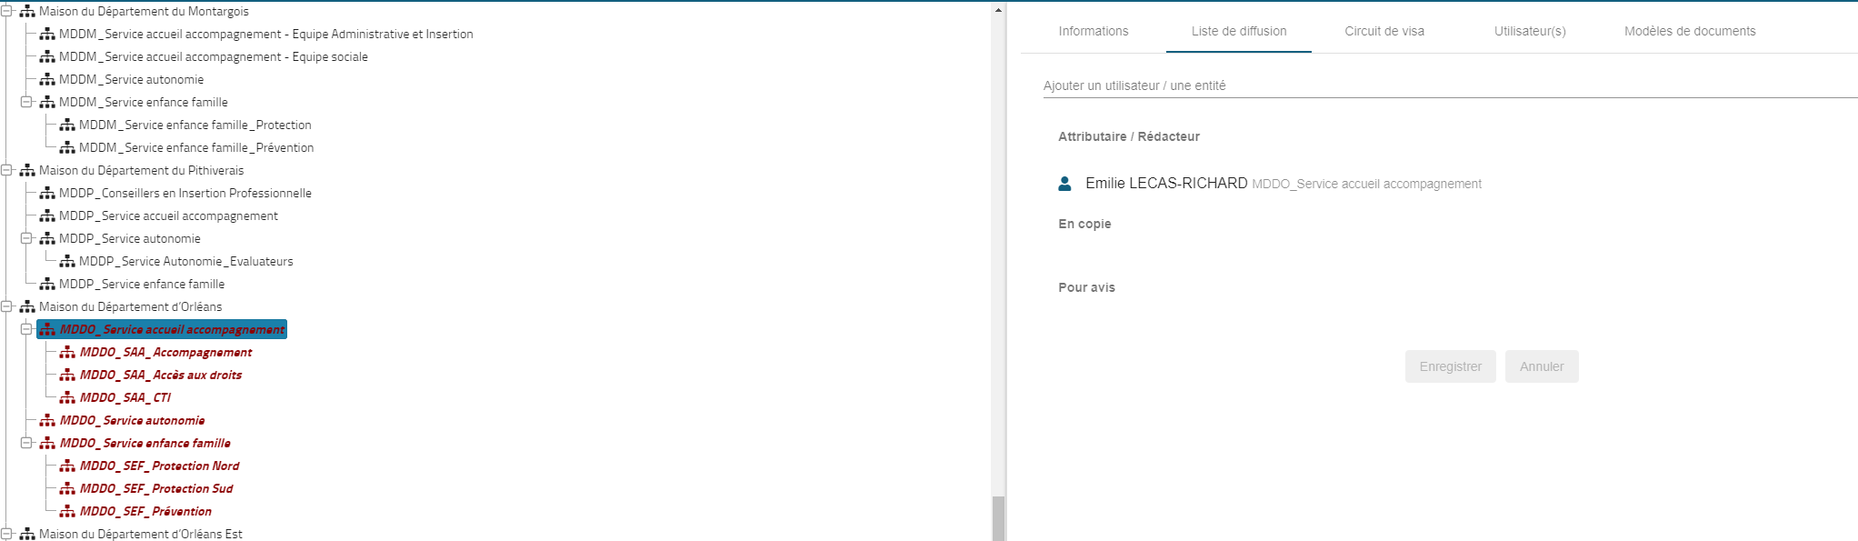

Résultats au moment de l’action transférer/rediriger par Aude Maudet: ajout en copie de Caroline Baille Barrelle et Leslie Lopez

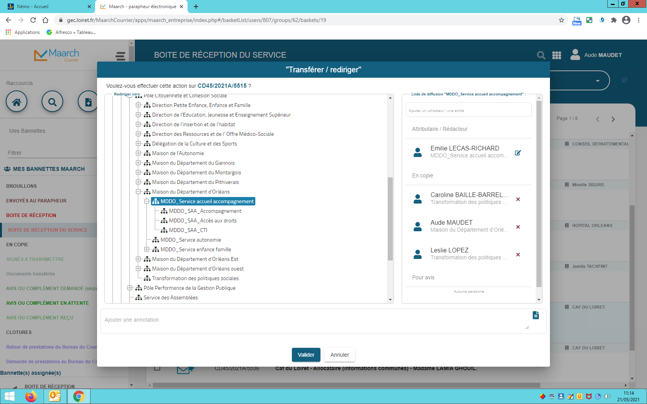

Paramétrage de la liste de diffusion pour l’entité Service dématérialisation et modernisation

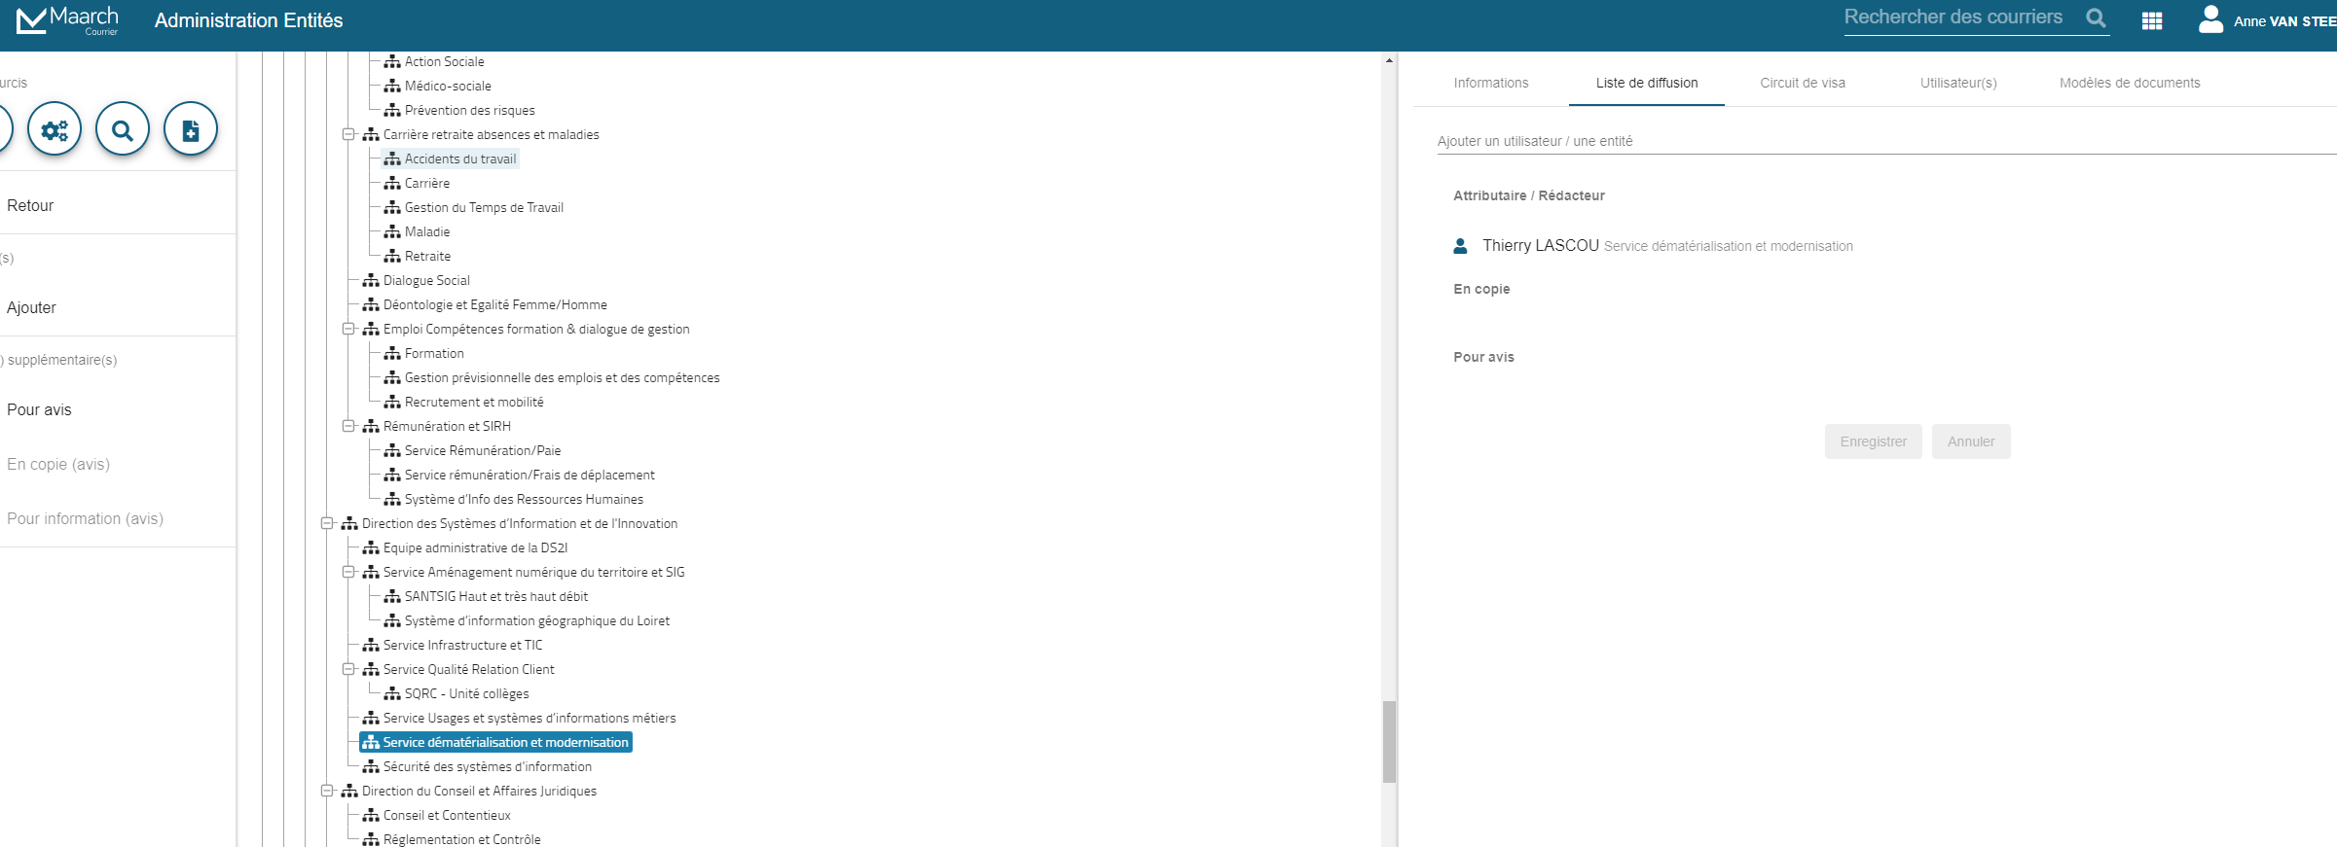

Résultats au moment de l’action transférer/rediriger par Anne Van Steenberghe : ajout en copie de Angélique Genet et Philippe Barbier

Angélique Genet et Philippe Barbier sont en copie dans la liste de diffusion de l’entité Conseil Départemental du Loiret

